МИНИСТЕРСТВО ОБРАЗОВАНИЯ РЕСПУБЛИКИ БЕЛАРУСЬ

УЧРЕЖДЕНИЕ ОБРАЗОВАНИЯ
ГОМЕЛЬСКИЙ ГОСУДАРСТВЕННЫЙ ТЕХНИЧЕСКИЙ УНИВЕРСИТЕТ ИМЕНИ П. О. СУХОГО

Факультет автоматизированных и информационных систем

Кафедра «Информационные технологии»

ОТЧЕТ ПО ЛАБОРАТОРНОЙ РАБОТЕ № 7
по дисциплине «Визуальные средства разработки программных приложений»

на тему: «Обработка данных с использованием XML»

Выполнил: студент гр. ИТП-31
Трофимов Е.В.
Принял: ассистент
Белявский Е.В.

Гомель 2020
Цель работы: изучить методы обработки данных с использованием XML в Java.

Задание

Выполнить задания, сохраняя объекты приложения в одном или нескольких файлах XML. Четные варианты используют SAX-парсер, нечетные DOM-парсер.

Результат выполнения:

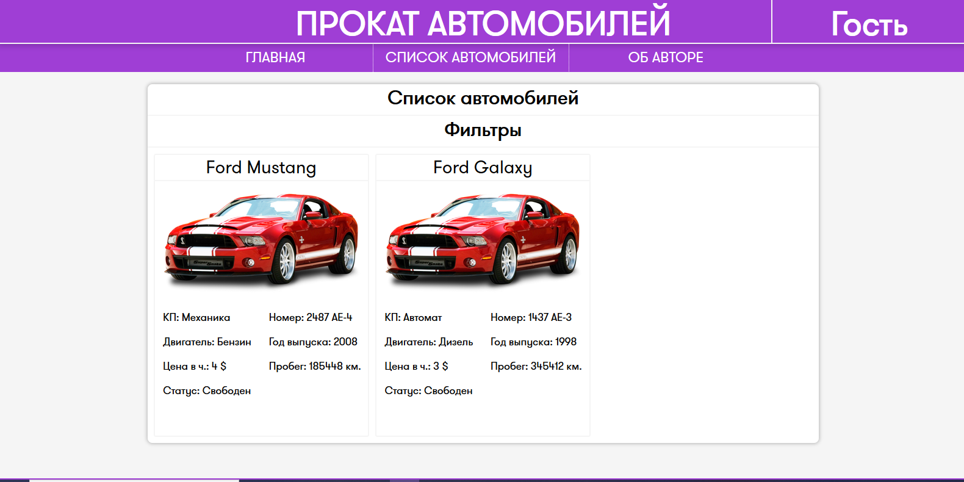

Рисунок 1 – Результат выполнения программы

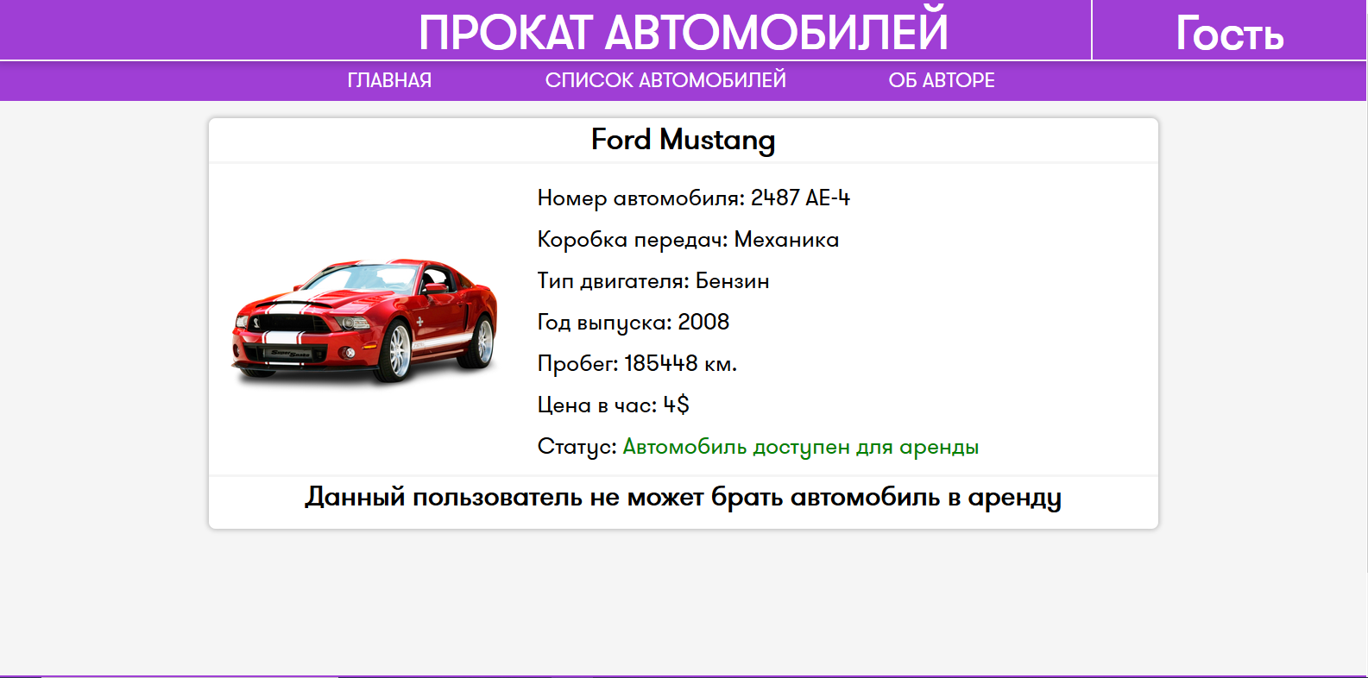

Рисунок 2 – Результат выполнения

Вывод: в ходе выполнения данной лабораторной работы были изучены методы обработки данных с использованием XML в Java.

Приложение А - Листинг программы
Файл CarRentalDB.xml

<?xml version="1.0" encoding="UTF-8" standalone="yes"?>
<carRental>
<accounts>
<admin id="1" login="admin" password="1806" email="evgen.trofimov.2000@gmail.com" fullName="Трофимов Е.В."/>
<client id="2" login="default" password="1806" email="int.gs.tv@gmail.com" fullName="Семёнов Д.С." birthdayYear="2000"/>
</accounts>
<orders>
<order id="1" orderDate="13-04-2020T00:34" returnDate="15-04-2020T00:34" carId="1" clientId="2" passportData="HB2467457" price="96" closed="false"/>
</orders>
<returnRequests>
</returnRequests>
<cars>
<car id="1" model="Ford Mustang" mileage="185448" yearOfIssue="2008" priceHour="4" number="2487 AE-4" available="true" transmissionId="1" fuelTypeId="1" />
<car id="2" model="Ford Galaxy" mileage="345412" yearOfIssue="1998" priceHour="3" number="1437 AE-3" available="true" transmissionId="2" fuelTypeId="2" />
</cars>
<transmissins>
<transmission id="1" name="Автомат"/>
<transmission id="2" name="Механика"/>
</transmissins>
<fuelTypes>
<fuelType id="1" name="Бензин"/>
<fuelType id="2" name="Дизель"/>
</fuelTypes>
</carRental>

Файл DOMParserDAOFactory.java

package by.gstu.models.dao.domparser;
import by.gstu.models.dao.*;
import by.gstu.models.entities.car.FuelType;
import by.gstu.models.entities.car.Transmission;
import org.apache.log4j.Logger;
import org.w3c.dom.Document;
import org.xml.sax.SAXException;
import javax.xml.parsers.DocumentBuilder;
import javax.xml.parsers.DocumentBuilderFactory;
import javax.xml.parsers.ParserConfigurationException;
import javax.xml.transform.Transformer;
import javax.xml.transform.TransformerException;
import javax.xml.transform.TransformerFactory;
import javax.xml.transform.dom.DOMSource;
import javax.xml.transform.stream.StreamResult;
import java.io.File;
import java.io.FileOutputStream;
import java.io.IOException;
/**
* @author Evgeniy Trofimov
* @version 1.0
*/
public class DOMParserDAOFactory extends DAOFactory {
private static final Logger logger = Logger.getLogger(DOMParserDAOFactory.class);
private static final String DOCUMENT_PATH = "E:\\Other\\GSTU\\semester_6\\JavaEE-labs\\bdxml\\CarRentalDB.xml";
private static Document document;
static {
DocumentBuilderFactory factory = DocumentBuilderFactory.newInstance();
// Получили из фабрики билдер, который парсит XML, создает структуру Document в виде иерархического дерева.
DocumentBuilder builder;
try {
builder = factory.newDocumentBuilder();
document = builder.parse(new File(DOCUMENT_PATH));
} catch (ParserConfigurationException | SAXException | IOException e) {
logger.fatal(e.getMessage());
}
}
@Override
public AccountDAO getAccountDAO() {
return new DOMParserAccountDAO(document);
}
@Override
public AdministratorDAO getAdministratorDAO() {
return new DOMParserAdministratorDAO(document);
}
@Override
public CarDAO getCarDAO() {
return new DOMParserCarDAO(document);
}
@Override
public ClientDAO getClientDAO() {
return new DOMParserClientDAO(document);
}
@Override
public OrderDAO getOrderDAO() {
return new DOMParserOrderDAO(document);
}
@Override
public ReturnRequestDAO getReturnRequestDAO() {
return new DOMParserReturnRequestDAO(document);
}
@Override
public CarDAO.CarEntityDAO<FuelType> getFuelTypeDAO() {
return new DOMParserCarDAO.DOMParserFuelTypeDAO(document);
}
@Override
public CarDAO.CarEntityDAO<Transmission> getTransmissionDAO() {
return new DOMParserCarDAO.DOMParserTransmissionDAO(document);
}
public static boolean saveChanges() {
try (FileOutputStream fos = new FileOutputStream(DOCUMENT_PATH)) {
Transformer tr = TransformerFactory.newInstance().newTransformer();
DOMSource source = new DOMSource(document);
StreamResult result = new StreamResult(fos);
tr.transform(source, result);
return true;
} catch (TransformerException | IOException e) {
logger.warn(e.getMessage());
}
return false;
}
}

Файл DOMParserCarDAO.java

package by.gstu.models.dao.domparser;
import by.gstu.models.dao.CarDAO;
import by.gstu.models.entities.car.Car;
import by.gstu.models.entities.car.FuelType;
import by.gstu.models.entities.car.Transmission;
import com.sun.istack.NotNull;
import org.w3c.dom.*;
import java.util.ArrayList;
import java.util.Collection;
/**
* @author Evgeniy Trofimov
* @version 1.0
*/
public class DOMParserCarDAO implements CarDAO {
private Document document;
private static final String CARS = "cars";
private static final String CAR = "car";
public DOMParserCarDAO(Document document) {
this.document = document;
}
@Override
public boolean create(Car car) {
Node carsNode = document.getElementsByTagName(CARS).item(0);
Element carElement = document.createElement(CAR);
carElement.setAttribute("id", String.valueOf(car.getId()));
carElement.setAttribute("model", car.getModel());
carElement.setAttribute("mileage", String.valueOf(car.getMileage()));
carElement.setAttribute("yearOfIssue", String.valueOf(car.getYearOfIssue()));
carElement.setAttribute("priceHour", String.valueOf(car.getPriceHour()));
carElement.setAttribute("number", car.getNumber());
carElement.setAttribute("available", String.valueOf(car.isAvailable()));
carElement.setAttribute("transmissionId", String.valueOf(car.getTransmissionId()));
carElement.setAttribute("fuelTypeId", String.valueOf(car.getFuelTypeId()));
carsNode.appendChild(carElement);
return DOMParserDAOFactory.saveChanges();
}
@Override
public Collection<Car> readAll() {
Collection<Car> cars = new ArrayList<>();
NodeList carElements = document.getElementsByTagName(CAR);
for (int i = 0; i < carElements.getLength(); i++) {
var attributes = carElements.item(i).getAttributes();
cars.add(getCarFromAttributes(attributes));
}
return cars;
}
@Override
public Car read(int id) {
NodeList carElements = document.getDocumentElement().getElementsByTagName(CAR);
for (int i = 0; i < carElements.getLength(); i++) {
var attributes = carElements.item(i).getAttributes();
if (Integer.parseInt(attributes.getNamedItem("id").getNodeValue()) == id)
return getCarFromAttributes(attributes);
}
return null;
}
@Override
public boolean update(Car car) {
delete(car.getId());
create(car);
return DOMParserDAOFactory.saveChanges();
}
@Override
public boolean delete(int id) {
Node carsElements = document.getElementsByTagName(CARS).item(0);
var carsNodes = carsElements.getChildNodes();
for (int i = 0; i < carsNodes.getLength(); i++) {
var attributes = carsNodes.item(i).getAttributes();
if (Integer.parseInt(attributes.getNamedItem("id").getNodeValue()) == id) {
carsElements.removeChild(carsNodes.item(i));
return DOMParserDAOFactory.saveChanges();
}
}
return false;
}
private static Car getCarFromAttributes(@NotNull NamedNodeMap attributes) {
int id = Integer.parseInt(attributes.getNamedItem("id").getNodeValue());
String model = attributes.getNamedItem("model").getNodeValue();
String number = attributes.getNamedItem("number").getNodeValue();
int mileage = Integer.parseInt(attributes.getNamedItem("mileage").getNodeValue());
int yearOfIssue = Integer.parseInt(attributes.getNamedItem("yearOfIssue").getNodeValue());
int priceHour = Integer.parseInt(attributes.getNamedItem("priceHour").getNodeValue());
boolean available = Boolean.parseBoolean(attributes.getNamedItem("available").getNodeValue());
int transmissionId = Integer.parseInt(attributes.getNamedItem("transmissionId").getNodeValue());
int fuelTypeId = Integer.parseInt(attributes.getNamedItem("fuelTypeId").getNodeValue());
return new Car(id, model, mileage, yearOfIssue, priceHour, transmissionId, number, fuelTypeId, available);
}
public static class DOMParserTransmissionDAO implements CarEntityDAO<Transmission> {
private Document document;
private static final String TRANSMISSION = "transmission";
private static final String TRANSMISSIONS = "transmissions";
public DOMParserTransmissionDAO(Document document) {
this.document = document;
}
@Override
public Collection<Transmission> readAll() {
NodeList transmissionElements = document.getElementsByTagName(TRANSMISSION);
Collection<Transmission> transmissions = new ArrayList<>();
for (int i = 0; i < transmissionElements.getLength(); i++) {
var attributes = transmissionElements.item(i).getAttributes();
transmissions.add(getTransmissionFromAttributes(attributes));
}
return transmissions;
}
@Override
public Transmission read(int id) {
NodeList transmissionElements = document.getElementsByTagName(TRANSMISSION);
for (int i = 0; i < transmissionElements.getLength(); i++) {
var attributes = transmissionElements.item(i).getAttributes();
if (Integer.parseInt(attributes.getNamedItem("id").getNodeValue()) == id)
return getTransmissionFromAttributes(attributes);
}
return null;
}
private static Transmission getTransmissionFromAttributes(NamedNodeMap attributes) {
int id = Integer.parseInt(attributes.getNamedItem("id").getNodeValue());
String name = attributes.getNamedItem("name").getNodeValue();
return new Transmission(id, name);
}
}
public static class DOMParserFuelTypeDAO implements CarEntityDAO<FuelType> {
private Document document;
private static final String FUEL_TYPE = "fuelType";
private static final String FUEL_TYPES = "fuelTypes";
public DOMParserFuelTypeDAO(Document document) {
this.document = document;
}
@Override
public Collection<FuelType> readAll() {
NodeList fuelTypeElements = document.getElementsByTagName(FUEL_TYPE);
Collection<FuelType> fuelTypes = new ArrayList<>();
for (int i = 0; i < fuelTypeElements.getLength(); i++) {
var attributes = fuelTypeElements.item(i).getAttributes();
fuelTypes.add(getFuelTypeFromAttributes(attributes));
}
return fuelTypes;
}
@Override
public FuelType read(int id) {
NodeList fuelTypeElements = document.getElementsByTagName(FUEL_TYPE);
for (int i = 0; i < fuelTypeElements.getLength(); i++) {
var attributes = fuelTypeElements.item(i).getAttributes();
if (Integer.parseInt(attributes.getNamedItem("id").getNodeValue()) == id)
return getFuelTypeFromAttributes(attributes);
}
return null;
}
private static FuelType getFuelTypeFromAttributes(NamedNodeMap attributes) {
int id = Integer.parseInt(attributes.getNamedItem("id").getNodeValue());
String name = attributes.getNamedItem("name").getNodeValue();
return new FuelType(id, name);
}
}
}

